**Nome:** Pedro de Souza Tunin

**RA:** 11201811959

**1 –**

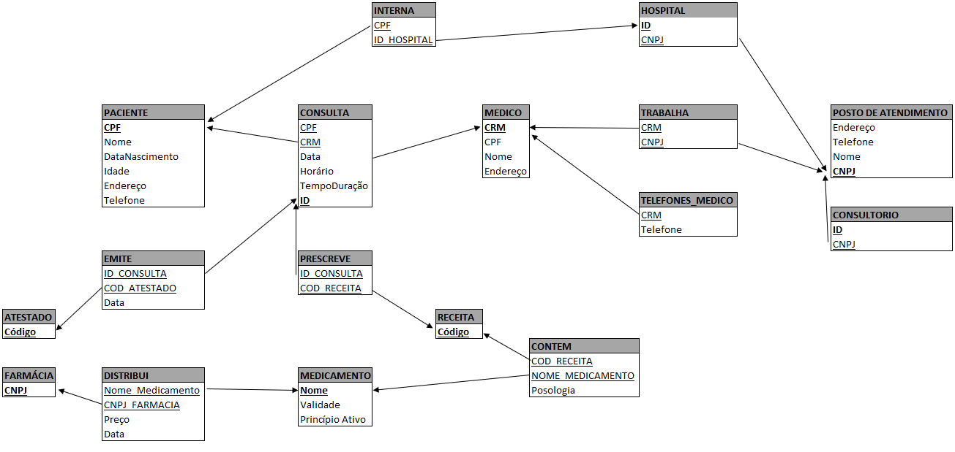

**2 –**

-Restrição de Chave: os valores das chaves candidatas tem que ser únicas em todas as tuplas de uma relação. Pode ocorrer nas operações de inserção, atualização e deleção.

-Integridade de Entidade: chaves primárias não podem ser nulas. Pode ocorrer nas operações de inserção e atualização.

-Integridade referencial: uma chave estrangeira tem que apontar para uma tupla não nula. Pode ocorrer na operação de deleção.

**3 –**

**a)** Poderia ser adicionado o nome da entidade após o nome do atributo. Por exemplo:

X_A

X_B

**b)**

**- X é chave primária de A, mas não de B:**

**- X é chave primária tanto de A quanto de B:** Poderia ser modelada como um disjunção, criando uma superclasse que engloba os atributos comuns de A e de B, e criando subclasses com os atributos diferentes.

**- X não é chave primária de A, nem de B:**

**4 –**

1. Verdadeiro, a entidade ATOR tem participação total com a entidade FILME
2. Talvez, não é possível afirmar que eles foram, mas há a possibilidade de serem.
3. Falso, não é possível chegar nessa conclusão a partir do MER.
4. Falso, há a possibilidade de um diretor ser ator em um filme, através do relacionamento “ator_dirige”
5. Verdadeiro, no modelo não há restrição para que um ator seja protagonista enquanto não atua no filme.